Информация о лучшем опыте проведения
ЕДИ «ШАГ» в ГУО «Переганцевская базовая школа»

 | 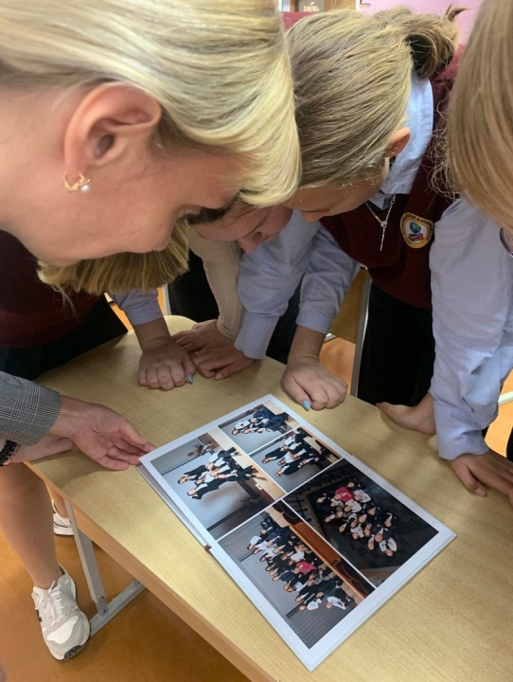 | 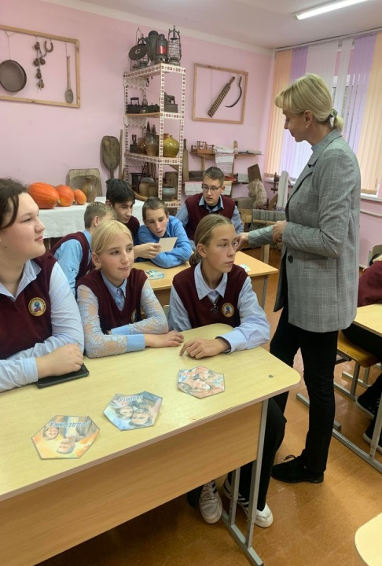
Государственное учреждение образования «Переганцевская базовая школа»
Сульжицкая Татьяна Яновна, мама троих детей, учитель
Открытый диалог «Родина моя Беларусь. Семья-начало всех начал.»
Сульжицкая Т.Я. рассказала о своей многодетной семье, увлечениях и достижениях. Подчеркнула важность развития способностей в школьные годы. Ребята пришли к выводу, что семья-это фундамент человека. Что бы он был прочным, важно его скрепить уважением к родителям, заботой и помощью старшим, ответственным отношением к своим родным.
https://vk.com/wall638700050_868

